Конспект
урока по литературе
на тему:
Н.В. Гоголь «Ревизор».
«Ревизор» - бессмертное произведение Гоголя.
Понятие о драматическом произведении, о комедии»,

Учитель русского языка и литературы: Саутова Светлана Борисовна

/

Тема: Н.В. Гоголь «Ревизор».
«Ревизор» - бессмертное произведение Гоголя.
Понятие о драматическом произведении, о комедии»

Цели:
- повторить известные сведения о Н.В. Гоголе как о писателе – сатирике;
- дать понятие о драматическом произведении о комедии;
- раскрыть идейный замысел комедии;
- продолжить работу по развитию речи учащихся;
- отработать навыки выразительного чтения текста по ролям;

Методы и приёмы:
Беседа, объяснение учителя, выразительное чтение пьесы.

Оборудование: портрет Н.В. Гоголя, произведения Н.В. Гоголя различных изданий, иллюстрации к произведению.

Словарная работа: афиша, акты (действия), явления (сцены), монологи, диалоги, реплики, ремарки.

Структура урока:
- Организационный момент.
- Вступительное слово учителя о Н.В.гоголе.
- Знакомство с материалами учебника «Великий сатирик о себе», «Н.В. Гоголь о театре». Чтение учащимися, беседа.
- Слово учителя.
- Сообщение учителя о создании «Ревизора».
- Сообщение «Идейный замысел. Об особенности композиции комедии.
- Домашнее задание.

Литература:
- Беленький Г.И.. Литература в 8 классе. М.: Просвещение. 1993, с. 79.
- Золотатёва . Уроки литературы в 8 классе. Поурочные планы. Москва, 2001, с. 42.
- Докусов А.М. Марвнцман В.Г. Комедия Н.В.гоголя «Ревизор» в школьном изучении. Л.: Просвящение. 1975

Оформление доски

Словарная работа  афиша,  акт (действие), явление (сцена), монолог,  диалог,  реплика, ремарка.  . | Число  Классная работа  Н.В. Гоголь «Ревизор». «Ревизор» - бессмертное произведение Гоголя. Понятие о драматическом произведении, о комедии»  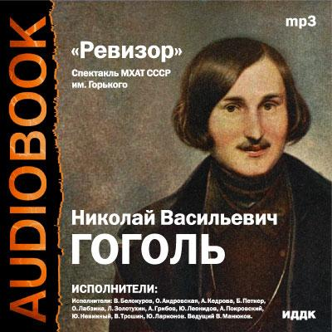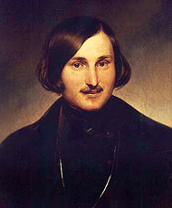  Н.В. Гоголь  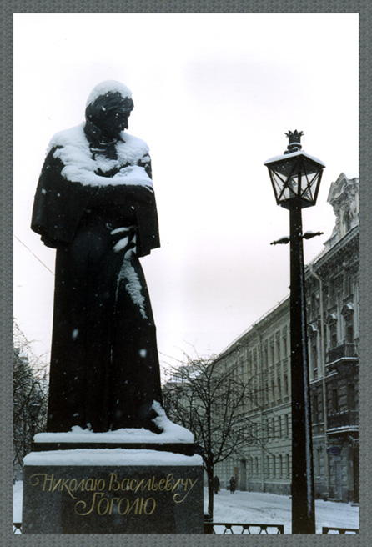  Памятник на Конюшенной | Иллюстрации

Ход урока:

- Орг. момент и целепологание
- Здравствуйте, ребята. Сегодня на уроке мы с вами продолжим знакомство с творчеством Н.В.Гоголя. Начнем разговор об одном из самых известных его произведений, которое интересно и сегодня

- Вступительное слово учителя.
Николай Васильевич Гоголь - она их значимых фигур в литературе первой половины XIX века.
Гоголь - одинокая «звезда» в русской словесности, неповторимая писательская индивидуальность. О «тайне», «загадке» художественного таланта спорят уже на протяжении полутора столетий. Мы с вами тоже постараемся открыть для себя - то новое и осознать, что творчество великого писателя - живое явление современности.

- Какие произведения Гоголя вам знакомы?
( «Ночь перед Рождеством», «Сорочинская ярмарка», «Майская ночь», «Тарас Бульба», «Повесть о том, как поссорились...»).

- Ребята, а можете вы с ходу «опознать», что это именно гоголевское произведение?

(Гоголь умеет так мастерски описывать самую обычную вещь, обычное явление, в его произведениях присутствуют элементы фантастики явной, а порой и неявной.)

- Знакомство с материалами учебника «Великий сатирик о себе»,
«Н.В. Гоголь о театре»
- Чтение учащимися.
- Беседа по вопросам
Беседа по вопросам:

- О какой карьере мечтал Гоголь в юности?
(«Я думал просто, что я выслужусь и всё это доставит служба государственная».)

- Какая черта характера, какое умение, развившееся ещё в ран
ней юности, помогло ему стать писателем?
(Придумывал себе всё смешное, что только мог выдумать..., имел способность «угадывать человека и несколькими чертами выставлять его вдруг всего, как живого...»).

- Кто оказал на Гоголя серьёзное внимание на становление его
писательского таланта?
(А.С. Пушкин «заставил меня взглянуть на дело серьезно»).

- Какие факты биографии Гоголя говорят о его интересе к театру?
(Отец, В.А. Гоголь - Яновский писал комедии для домашнего театра, богатого вельможи Трощинского, в них Гоголь играл вместе с родителями; выступал на сцене в гимназии в Нежине; в поисках заработка в Петербурге пытался поступить в актеры, но получил отказ, потому что читал просто, без декламации).

4. Слово учителя.
Из биографических сведений о Н.В. Гоголя мы знаем, что в 30-е годы XIX века он серьезно задумывается о русской комедии. Он продолжил развитие творческих достижений своих предшественников Д.И. Фонвизина, А.С. Грибоедова. Писатель в развитие этого жанра внёс своё. Он считал, что комедия выполнит своё назначение только тогда, когда идея произведения выявится в системе образов, в композиции, в сюжете, а не в прямых словесных назиданиях, нравоучениях с наказанием пороков на глазах зрителей.
Так в 30-е годы Гоголь работает одновременно над двумя комедиями из современной жизни: «Игроки» и «Женихи» (позднее переработанные в «Женитьбу»).

Сообщение учителя о создании «Ревизора».

Работу над «Ревизором» Гоголь начал, будучи уже известным писателем, которого высоко ценил и дружески поддерживал А.С. Пушкин.
Известно, что в одну из встреч в октябре 1835 года Пушкин передал Гоголю сюжет «Ревизора». Над текстом комедии писатель работал 17 лет. Хотя первая черновая редакция была написана1835 года. Черновые наброски всегда делались Гоголем очень быстро, много времени уходило на «оттачивания» произведения. Так за год до смерти, в 1851 году, он внёс последние; изменения в одну из реплик 4 действия. Окончательной редакцией считается текст 1842 года. Прижизненных редакций комедии было три; 1836,1841,1842.

- А теперь, ребята, вспомните, к какому роду литературы относятся комедия? (К драме).

- Чем отличается драма от эпоса и лирики?
(Драматическое произведение предназначено для сцены и для чтения).

- Какие жанры драматического произведения вы знаете.
(Трагедию, драму и комедию).

- Какие отличительные признаки имеет комедия?
(Чтобы ответить на этот вопрос, обратитесь к статье «Прочитаем комедию «Ревизор» вместе». Предварительные замечания, стр. 164-165.)
Пояснение. В ходе работы над статьей учащиеся записывают в тетрадь слова, которые будут использованы в процессе работы над пьесой «Ревизор»: афиша, акты (действия), явления (сцены), монологи, диалоги, реплики в сторону, ремарки; как обозначается место и время действия, речь действующих лиц (фамилия или имя героя)

Составьте таблицу о чиновниках уездного города.

Имя Чиновника | Сфера городской жизни | Информация о положении дел в этой сфере | Характеристика героя по тексту
Антон Антонович  Сквозик - Дмухановский  Аммос Федорович Ляпкин-Тяпкин  Артемий Филиппович Земляника | Городничий  Общее управление, полиция, обеспечение порядка в городе, его благоустройства  Судья  Попечитель богоугодных заведений | Берет взятки» стительетвует этом другим чиновникам, город не благоустроен, государственные деньги расхищаются  Сам судья занимается больше охотой, нежели судопроизводством. Заседатель вечно пьян  Больные, как мухи выздоравливают, кормит их вместо положенной пищи прокисшей капустой, а лекарств дорогих не употребляют. | «Говорит ни громко, ни тихо, ни много, нимало»;  «Помилуйте не погубите!  Жена, дети  маленькие: не сделайте несчастным человека»;  купцов «постоем заморил, хоть в  петлю полезай»;  в немой сцене он стоит посередине  в виде столба о распростертыми руками  и закинутою назад головой; ему  принадлежит фраза: «Чему смеетесь?  Над собой смеетесь!...»  Женат, имеет взрослую дочь.  «Человек, прочитавший пять или шесть книг»; берет взятки борзыми щенками, в Бога не верует, в церковь не ходит; «говорит басом, с продолговатой растяжкой, хрипом и сапом, как старинные часы, которые прежде шипят, а потом уже бьют»; предлагает «подсунуть деньги Хлестакову»  У него было пять детей: Николай, Иван, Елизавета, Мария и Перепетуя; «очень толстый, неповоротливый и неуклюжий человек, но при всем том проныра и плут»; «Человек простой: если умрет так умрет, если выздоровеет, то и так выздоровеет»; «совершенная свинья в ермолке»
Словарь терминов:

Афиша - объявление о спектакле, концерте, кинофильме, лекции.

акты (действия) - Часть драматического произведения (Трагедия в пяти актах.
Комедия в трёх действиях.)

явления (сцены) - в пьесе: часть акта, в которой состав действующих лиц не меняется.
Отдельная часть действия, эпизод в пьесе, повести, романе. Драма в четырёх действиях, в двенадцати сценах.

монолог – речь одного лица, обращённая к слушателям или к самому себе. Сценический м. Внутренний

диалог- разговор между двумя лицами, обмен репликами..

реплика - в сценическом диалоге: текст, заключающий в себе слова одного из действующих лиц.

Ремарка – в пьесе: пояснение автора к тексту, касающееся обстановки, поведения действующих лиц, их внешнего вида.

